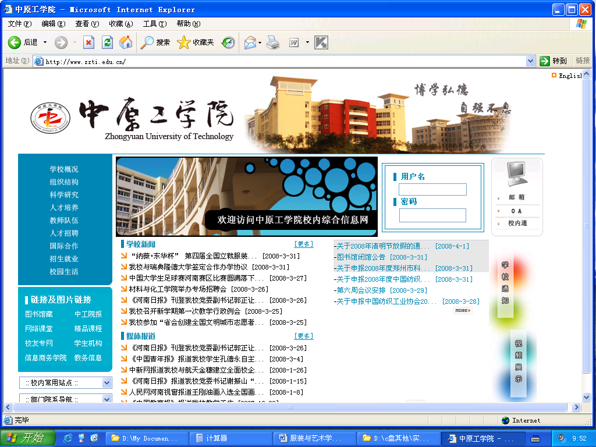

**JavaEE课设报告**

**项目名字： 物流管理系统**

**专 业： 软件工程**

**班 级： 171、172**

**项目成员：张奔、谢国欣、杨亚斌、宋明硕、**

**肖森、娄梦月、缑曼曼、张晓芳**

**指导老师： 刘小明**

目录

第一章：开发计划说明书 3

1.1 文档介绍 4

1.2项目介绍 5

1.3. 项目过程定义 6

1.4 人力资源计划 7

1.5 软硬件资源计划 7

1.6 任务与进度 7

第二章：需求规格说明书 9

2.1文档介绍 10

2.2项目面向的用户群体 10

2.3项目应当遵循的标准或规范 10

2.4项目的业务模块 10

2.5 业务 10

2.6用户界面需求 14

2.7软硬件环境需求 14

2.8产品质量需求 15

第三章：技术预研 16

3.1 文档介绍 17

3.2 背景介绍 18

3.3 技术预研目标 18

3.4 可能存在的困难与风险 18

3.5 技术研究报告 20

第四章：详细设计说明书 21

4.1 文档介绍 22

4.2 设计概述 23

4.3 程序设计结构 23

4.4 程序系统结构 25

4.5 业务详细设计 25

4.6 开发环境的配置 27

4.7 限制条件 27

4.8测试环境 27

4.9注解设计 28

4.10系统概述 28

第五章：测试计划 29

5.1文档介绍 30

5.2测试计划标识符 30

5.3简要介绍 30

5.4测试项目 31

5.5.测试对象 32

5.6无需测试对象 32

5.7测试方法 33

5.8测试项通过/失败标准 33

5.9测试任务 34

5.10测试资源 34

第六章：测试报告 35

6.1基础介绍 36

6.2实况记录 36

第七章：项目验收报告 37

第八章：总结 38

第一章：开发计划说明书

{ 物流管理系统 }

开发计划

|  |  |  |
| --- | --- | --- |
| 文件状态：  [ ] 草稿  [ ] 正式发布  [√] 正在修改 | 文件标识： | Logistics |
| 当前版本： | 1.0 |
| 作 者： | 张奔 |
| 完成日期： | 2019-7-8 |

### 1.1 文档介绍

#### 1.1.1 文档目的

本计划编写目的是更清晰地理解“物流管理系统”的业务要求，明确项目需要做的工作，并为保证项目在范围和进度方面的要求提供可执行的依据，包含了范围、进度、人员安排在内的明确的计划和安排，以切实能保证项目能在控制中完成。本计划为开发小组的进度提供约束，为项目的管理者及用户提供一个书面的项目规划安排。

#### 1.1.2 文档范围

#### 1.1.3 读者对象

项目管理人员---在软件开发过程中负责技术管理和项目管理的人员。

软件质量保证人员---在软件开发过程中负责质量控制的人员。  
软件开发人员_--在软件开发过程中负责系统分析、设计、实现的人员。

技术支持人员---在软件开发过程中参与方案规划和系统技术支持的人员。

软件维护人员---在软件开发结束后负责对产品进行维护的人员。

#### 1.1.4 参考文献

《CMMI3级软件过程改进方法与规范》

《项目范围定义》

#### ****1.1.5 术语与缩写解释****

|  |  |
| --- | --- |
| **缩写、术语** | **解 释** |
| SPP | 精简并行过程，Simplified Parallel Process |
| PP | 项目规划，Project Planning |
|  |  |
|  |  |
| … |  |

### 1.2项目介绍

随着现代人们网购需求快速增长，在实体店的购物次数不断下降，在经过需求分析确定为“物流管理系统”，项目实现物流各个简化功能，实现各个主要逻辑业务，模拟物流运行的业务实况。

#### 1.2.1 项目范围

本项目为“物流管理系统”，基于学习开发用途的模拟真实物流流程。系统包括的范围：本系统涉及物流公司的员工、用户、车辆、线路、配送点、订单、报表管理个方面的业务。

#### 1.2.2 项目目标

本项目实现用户的注册登录，用户递交订单，用户支付订单，用户的查询信息，物品分配，物品配送，人员反馈等的业务流程

#### 1.2.3 客户与最终用户介绍

潜在的客户群体为会网购及有能力支付的青年及中年群体

#### 1.2.4 开发方介绍

责任方为Jlearning小组成员

#### 1.2.5 制约

软件开发过程一定要划分成一系列界面清晰的工作阶段，每个阶段都有明确的目标和要求，都要产生一定的阶段成果;  
 用可见的文档描述每个阶段的任务、实施步骤、要求和完成标志;

对每个阶段的工作结果，都要进行严格的检查、评审或验证;

前一阶段的工作经审查通过方能进入下一阶段的工作。

### 1.3. 项目过程定义

#### 1.3.1 过程模型

并行、迭代

技术预研

服务与维护

软件测试

系统测试

实现与测试

需求开发

系统设计

结项管理

项目监控 风险管理 需求管理

PH5 产品维护

PH4 客户验收

PH3 产品测试

PH2 产品开发

项目规划

立项管理

PH1 产品定义

PH0 产品概念

项目

研发

过程

项目

管理

过程

#### 1.3.2 方法与工具

***提示：****说明过程模型中将采用的方法与工具。例如采用Rational Rose进行面向对象分析与设计，采用Visual SourceSafe进行配置管理，采用Microsoft Office 2000制作文档。*

|  |  |
| --- | --- |
| **过程域** | **方法与工具** |
| 代码开发 | Eclipse，idea |
| 技术测试 | Eclipse |
| 文档设计开发 | WPS |
|  |  |
| … |  |

### 1.4 人力资源计划

***提示：****规划小组制定本项目的角色职责表，并为已知的项目成员分配角色（一个人可以兼多个角色）。*

|  |  |  |  |
| --- | --- | --- | --- |
| **角色** | **职责** | **人员** | **工作说明** |
| 项目经理 | 完成计划书联系协调人员 | 张奔 |  |
| 需求分析员 | 调查需求并进行分析完成需求计划书 | 缑曼曼 |  |
| 系统设计员 | 完成系统的整体设计 | 肖森 |  |
| 程序员 | 进行代码开发 | 杨亚斌 |  |
| 测试员 | 设计测试数据和计划并对系统进行测试 | 谢国欣 |  |
| 质量量度工程师 | 设计测试系统量度 | 张晓芳 |  |
| 配置管理员 | 完成设计系统配置 | 娄梦月 |  |
| 框架设计师 | 设计完成系统框架 | 宋明硕 |  |

### 1.5 软硬件资源计划

**硬件信息**

|  |  |  |  |
| --- | --- | --- | --- |
| **设备名称** | **用途** | **配置信息** | **备注** |
| 笔记本电脑 | 开发 | Windows 10 |  |

**软件环境**

|  |  |  |  |
| --- | --- | --- | --- |
| **软件名称** | **软件类别** | **版本号** | **备注** |
| JDK | 开发环境 | 1.8 |  |
| Eclipse,IDEA | 集成开发环境 |  |  |
| Tomcat | 服务器 | 8.5 |  |
| mysql | 数据库 | 5.x |  |

### 1.6 任务与进度

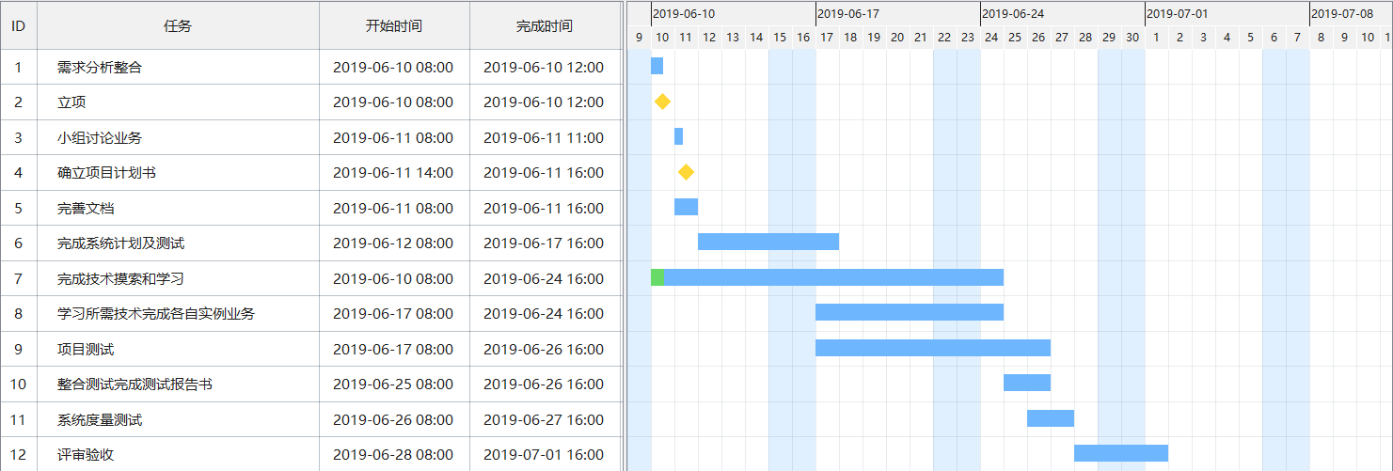

|  |  |  |  |  |
| --- | --- | --- | --- | --- |
| **任务名称** | **起止时间** | **工作人员** | **工作量** | **预期工作成果** |
| 立项 | 6/10--6/10 | 张奔 |  |  |
| 讨论业务 | 6/11--6/11 | 全部成员 |  | 完成《项目业务计划书》《需求分析报告》 |
| 初步审查 | 6/12--6/12 | 全部成员 |  | 实现项目初步验收 |
| 设计系统框架 | 6/12--6/17 | 肖森 |  |  |
| 技术攻关 | 6/12--6/24 |  |  |  |
|  |  |  |  |  |
|  |  |  |  |  |
|  |  |  |  |  |

# 第二章：需求规格说明书

{ 物流管理系统 }

需求规格说明书

|  |  |  |
| --- | --- | --- |
| 文件状态：  [ ] 草稿  [ ] 正式发布  [√] 正在修改 | 文件标识： | Logistics |
| 当前版本： | 1.0 |
| 作 者： | 缑曼曼 |
| 完成日期： | 2019-7-6 |

### 2.1文档介绍

本文档的目的在于阐明物流管理系统的需求。

### 2.2项目面向的用户群体

本项目面向的用户应具有以下特征：有寄件需求、有基本的网上支付功能。

本产品将使用户更加方便快捷完成寄件需求。

### 2.3项目应当遵循的标准或规范

遵循J2EE、XML、JDBC、EJB、SNMP、HTTP、TCP/IP、SSL等业界主流标准

### 2.4项目的业务模块

|  |  |  |
| --- | --- | --- |
| **业务类别** | **子业务** | **描述** |
| 查询 | 查询快递信息 | 用户在自己的账号里通过快递订单可以查询到自己的快递信息及物流状态。 |
| 信息反馈 | 用户反馈信息 | 订单完成后，用户可对此订单进行评价或建议。 |
| 订单 | 订单 | 用户递交物品和个人信息 |
| 支付 | 支付 | 得到订单信息后，计算出费用，与客户完成交易功能 |
| 配送 | 路线选择 | 根据订单信息选择合适的路线 |
| 车辆选择 | 根据路线和物品信息选择合适的车辆 |
| 人员选择 | 根据物品所在地选择人员进行配送 |

### 2.5 业务

#### 2.5.1 订单

**功能描述：**

得到订单信息后，计算出费用，与客户完成交易功能

**业务流程图：**



2.5.1图 支付功能流程图

**功能描述：**

用户递交物品和个人信息

**业务流程图：**



2.5.2图 订单生成流程图

#### 2.5.2 支付

**功能描述：**

得到订单信息后，计算出费用，与客户完成交易功能

**业务流程图：**



2.5.3图 支付功能流程图

#### 2.5.3 配送

**Function 1 路线选择**

**功能描述：**

根据订单信息选择合适的路线

**业务流程图：**



2.5.4图 路线选择功能流程图

**Function 2 车辆选择**

**功能描述：**

根据路线和物品信息选择合适的车辆

**业务流程图：**



2.5.5图 车辆选择功能流程图

**Function 3 人员选择**

**功能描述：**

根据物品所在地选择人员进行配送

**业务流程图：**



2.5.6图 人员选择功能流程图

### 2.6用户界面需求

|  |  |
| --- | --- |
| **需求名称** | **详细要求** |
| 清晰性 | 页面结构清晰，容易识别；  适用于不同显示器分辨率；  利用CSS统一样式，保证整个网站界面风格统一； |
| 易用性 | 使用方便快捷，操作简单； |
| 一致性 | 界面结构、术语、风格、字体、色调等保持一致； |
| 安全性 | 用户做出的选择可回退；  用户输入的个人信息进行加密处理； |
| 简洁性 | 要让用户便于使用、便于理解、并能减少用户发生错误选择的可能性 |
| 人性化 | 界面中要使用能反应用户本身的语言，而不是设计者的语言。要用友好性、人性化的提示，言语要友好，减少用户的挫折感，语言是主动式而非被动式，富于提示和启发。 |

### 2.7软硬件环境需求

**服务器端**

|  |  |
| --- | --- |
| **需求名称** | **详细要求** |
| 系统软件 | Windows10 |
| 开发软件 | Eclipse、idea |
| 数据库管理系统 | MySQL |
| 开发工具 | Java、html、JavaScript |

**客户端**

|  |  |
| --- | --- |
| **需求名称** | **详细要求** |
| 系统软件 | Windows10 |
| 浏览器形式 | IE、火狐、Chrome等主流浏览器 |

### 2.8产品质量需求

|  |  |
| --- | --- |
| **主要质量属性** | **详细要求** |
| 健壮性 | 任何操作，包括用户操作、系统交互等过程中的错误和异常，只能在相关业务或者模块中产生影响，并当操作正确时能正常响应 |
| 可靠性 | 实现负载均衡，防止恶意攻击  可以监控异常信息批量导出，防止信息外漏 |
| 性能，效率 | 多人同时登录，网站抗压能力（至少300人同时在线） |
| 简洁性 | 用户的操作界面必须做到简单明了，不能有太复杂的设置或者操作 |
| 安全性 | 操作超时后，中断连接，保证用户网上交易安全 |
| 可扩展性 | 可扩展其它功能模块 |
| 兼容性 | 界面对于市场上主流浏览器兼容 |
| 可移植性 | 使用JAVA语言开发，在不同环境下具备可以被重复使用的性质 |
| 保密性 | 系统数据要做好保密设施，以免重要数据的丢失或者盗取 |
| 可更新性 | 对于系统可以根据客户需要进行更新，维护等操作，扩展其功能，并使系统稳定 |
| 可转化性 | 只要系统能保证环境部署成功，并且网络正常，就能保证系统的正常运行 |

.

# 第三章：技术预研

{ 物流管理系统 }

技术预研报告

|  |  |  |
| --- | --- | --- |
| 文件状态：  [ ] 草稿  [ ] 正式发布  [√] 正在修改 | 文件标识： | Logistics |
| 当前版本： | 1.0 |
| 作 者： | 肖森 宋明硕 |
| 完成日期： | 2019-7-8 |

版 本 历 史

|  |  |  |  |  |
| --- | --- | --- | --- | --- |
| 版本/状态 | 作者 | 参与者 | 起止日期 | 备注 |
| 1.0 | 宋明硕 | 肖森 | 2019/6/19- | 初次修改 |
|  |  |  |  |  |
|  |  |  |  |  |

### 3.1 文档介绍

文档是根据项目要求，对于整个工程将要会遇到的技术难题所进行的报告。

#### 3.1.1 文档目的

为了让大家提前了解技术难题，方便大家做好心理准备。

#### 3.1.2 文档范围

上到项目经理，下到程序员

#### 3.1.3 读者对象

项目的每个开发人员

#### 3.1.4 参考文档

《廖雪峰的学习文件》 <https://www.liaoxuefeng.com/>

《Vue.js 快速起步》http://doc.vue-js.com

#### 3.1.5 术语与缩写解释

|  |  |
| --- | --- |
| **缩写、术语** | **解 释** |
| JS | javascript |
| AJAX | Asynchronous JavaScript and XML（异步的 JavaScript 和 XML） |
| JQery | JavaScript世界中使用最广泛的一个库。 |
| Vue.js | 一套构建用户界面的 渐进式框架 |

### 3.2 背景介绍

技术预言是为了更好的让整个工程提前了解自己需要了解的技术难题，并派出相关人员进行技术攻关，届时为了以后加快整个工程的进度。

### 3.3 技术预研目标

前端技术、以及js，还有JQery ajax,vue.js相关的前端知识，本次技术预研的主要内容是掌握产品开发完整的项目管理过程；明确研发项目管理过程与开发流程之间的关系；理解各子过程的具体操作要点；为保证项目进度，制定项目计划。

技术预研目标：确定项目中哪些活动启用决策分析；确定决策分析的准则；确定备选方案。

#### 3.3.1 工作条件

提示：说明人员、软硬件设施、经费等要求。

2.1内部条件

本项目需要开发人员具备一定的技术条件，能够使用java、html、jsp、vue、Tomcat等语言或工具。

2.2外部条件

电脑配置：win7/win10

使用Eclipse/IDEA进行开发

Tomcat工具

Jdk1.8

#### 3.3.2 技术预研取得的工作成果

加快了整个工程的进度，其他开发人员遇到相关问题时，能更快的解决并了解自己的应该学习的知识点。

### 3.4 可能存在的困难与风险

物流管理系统项目在开发过程中可能存在的困难和风险：

#### 3.4.1进度计划风险

1功能无限蔓延

2计划过于乐观

3设计欠佳

#### 3.4.2组织和管理

1．由于前期乏力，项目长时间被搁置

2．低效的项目组结构降低效率

3．计划性太差，无法适应期望的开发速度

#### 3.4.3开发工具

1.新开发工具的学习期比预期的长，内容繁多

#### 3.4.4设计与实现

1．设计过于简单，无法确定主要事件，并导致重新设计和实现。

2．设计过于复杂，导致一些不必要的工作，影响实现效率

3．设计质量地下，导致重复设计和实现

4．一些必要的功能无法使用现有的代码和库实现，开发人员必须使用新库或者自己开发所要的功能。

#### 3.4.5过程

1．进程跟踪不明确，导致无法预期项目是否已落后于计划进度

2．前期的质量保证行为不真实，导致后期的重复工作

#### 3.4.6解决措施：

1．经常召开例会，实时同步项目计划

2.统一使用开发工具

3.对项目要有充分的了解，剪去不必要实现的功能

4.选出一批学习人员，负责攻克新技术，并为其他开发人员讲解

5.开发人员之间应该具有充分的沟通，以保证项目框架的条理性和功能的统一性

### 3.5 技术研究报告

#### 3.5.1 技术A的研究报告

JQery AJAX

jQuery 是一个 JavaScript 库。

jQuery 极大地简化了 JavaScript 编程。

AJAX = Asynchronous JavaScript and XML（异步的 JavaScript 和 XML）。

AJAX 不是新的编程语言，而是一种使用现有标准的新方法。

AJAX 是与服务器交换数据并更新部分网页的艺术，在不重新加载整个页面的情况下。

#### 3.5.2 技术B的研究报告

Vue.js

Vue.js（读音 /vjuː/, 类似于 view） 是一套构建用户界面的 渐进式框架。与其他重量级框架不同的是，Vue 采用自底向上增量开发的设计。Vue 的核心库只关注视图层，并且非常容易学习，非常容易与其它库或已有项目整合。另一方面，Vue 完全有能力驱动采用单文件组件和Vue生态系统支持的库开发的复杂单页应用。

Vue.js 的目标是通过尽可能简单的 API 实现响应的数据绑定和组合的视图组件。

第四章：详细设计说明书

{ 物流管理系统 }

详细设计说明书

|  |  |  |
| --- | --- | --- |
| 文件状态：  [√] 草稿  [ ] 正式发布  [ ] 正在修改 | 文件标识： | Logistics |
| 当前版本： | 1.0 |
| 作 者： | 肖森 |
| 完成日期： | 2019/7/28 |

### 4.1 文档介绍

#### 4.1.1 文档目的

本详细设计说明书，作为企业即时通软件设计文档的重要组成部分，是在概要设计说明书的基础上进一步明确系统结构，详细的介绍系统的各个模块，为进行后面的编码和测试做准备，清楚明确软件系统的设计方向,做好准备工作，从需求文档中和现实中抽离出实体，分好模块，明确分工，设计软件系统的整体框架以及各个模块、接口和实体类。

#### 4.1.2 文档背景

本项目的任务提出者：相关管理人员

开发者：肖森

#### 4.1.3文档范围

1.文档介绍

2.模块命名规则

3.模块汇总

#### 4.1.4读者对象

1.本系统设计人员：包括模块设计人员

2.本系统的系统开发人员：编码人员

3.本系统的测试人员

#### 4.1.5参考文献

[物流管理系统-logistics] ，宋明硕《[物流管理系统-概要设计》 2019/7/28

#### 4.1.6术语与缩写解释

|  |  |
| --- | --- |
| **缩写、术语** | **解 释** |
| SPP | 精简并行过程，Simplified Parallel Process |
| FD | 框架设计，Framework Design |
|  |  |
|  |  |

### 4.2 设计概述

随着互联网以及交通的飞速发展，人们为了更好的更快的进行物品的交换，物流公司就开始流行开来，此系统模拟的是从客户下订单，到配送公司把物品最终配送到目的地，这些业务之间的流程。

### 4.3 程序设计结构

服务器

物流管理

客户端

#### 4.3.1 程序描述

此模块是用户的使用界面，用户通过客户端提供的各种页面与请求，来实现业务的操作，可以是下订单，并且可以查询订单的具体信息，还可以实现反馈信息，对这次的物流进行评价，并返回到物流公司。

如下是对查看订单信息进行了简单的说明，其他业务流程类似

#### 4.3.2 程序功能

输入:用户操作

处理:

①登录物流系统服务器:

②根据要求构造请求消息，并向服务器发送;

③解析服务器的应答消息，并进行相应处理。

输出:提示消息、物流信息以及订单的各种要求

#### 4.3.3 设计方法

例如：查看订单信息

输入:无

①等待用户输入用户用户信息

②判断输入合法性;

③通过Socket连接向服务器发送请求消息：消息类型为“订单号”，以查询订单号的形式来进行。

④等待服务器应答。

输出:查看订单请求消息

接收服务器应答消息,并进行处理

输入:应答消息

处理:

①获取服务器应答消息;

②解析应答消息;

③根据应答消息类型进行处理，应答消息类型分为:

订单号”:是否存在订单号，如有，则请求通过

输出:弹出订单的详细信息

#### 4.3.4 流程逻辑

客户端处理流程图

### 4.4 程序系统结构

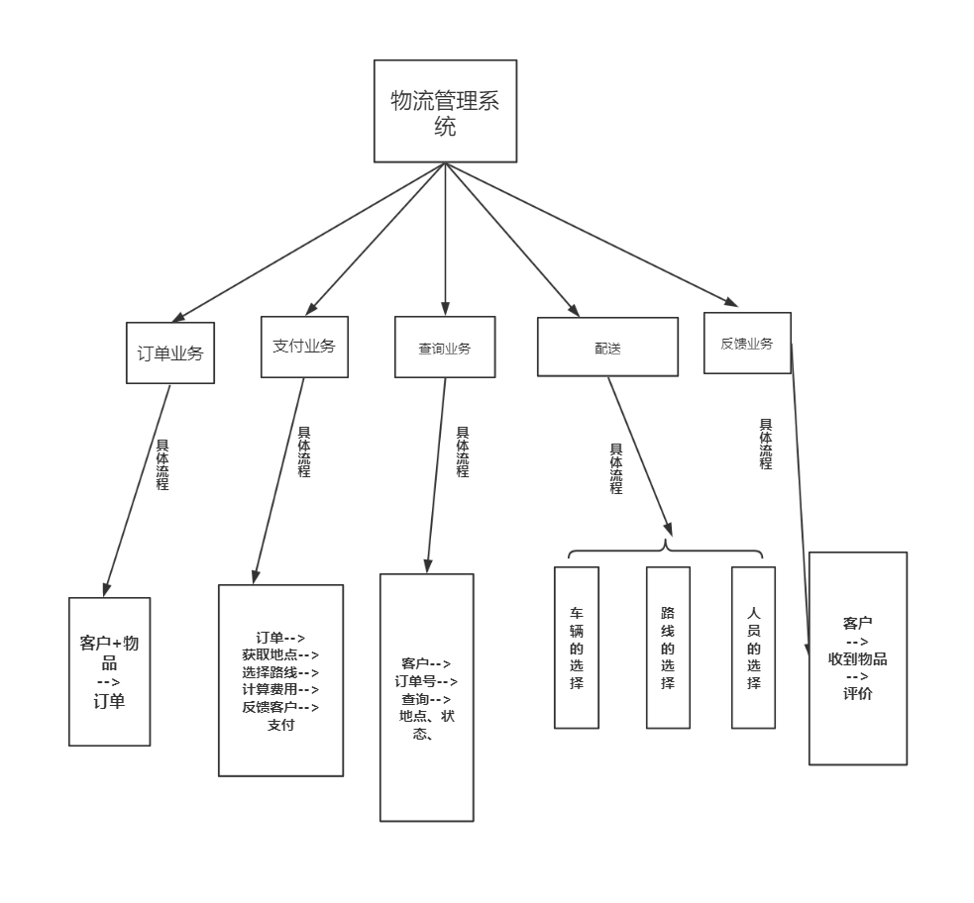

程序系统示意图

### 4.5 业务详细设计

#### 4.5.1 订单业务

|  |  |
| --- | --- |
| 业务名称 | 订单业务 |
| 功能描述 | 客户下单后，服务器生成订单，便于查询与追踪 |
| 业务流程 | 用户+物品信息---->形成订单 |
| 数据结构  与算法 | 无 |
| 补充说明 | 无 |

#### 4.5.2 支付业务

|  |  |
| --- | --- |
| 业务名称 | 支付业务 |
| 功能描述 | 根据生成的订单信息，最终计算金额，并计算 |
| 业务流程 | 订单-->获取地点-->选择路线-->计算费用-->反馈客户-->支付 |
| 数据结构  与算法 | 无 |
| 补充说明 | 无 |

#### 4.5.3 查询业务

|  |  |
| --- | --- |
| 业务名称 | 查询业务 |
| 功能描述 | 在运送期间，客户可以随时查询相关信息 |
| 业务流程 | 客户-->订单号-->查询-->地点、状态 |
| 数据结构  与算法 | 无 |
| 补充说明 | 无 |

#### 4.5.4 配送业务

|  |  |
| --- | --- |
| 业务名称 | 配送业务 |
| 功能描述 | 物流公司如何将物品配送到指定目的地 |
| 业务流程 | 车辆的选择  配送人员的选择  路线的选择 |
| 数据结构  与算法 | 使用最短路径算法在路线的选择 |
| 补充说明 | 无 |

#### 4.5.5 反馈业务

|  |  |
| --- | --- |
| 业务名称 | 反馈业务 |
| 功能描述 | 客户最终对这次服务的评价 |
| 业务流程 | 客户-->收到物品-->评价 |
| 数据结构  与算法 | 无 |
| 补充说明 | 无 |

### 4.6 开发环境的配置

|  |  |  |
| --- | --- | --- |
| **类别** | **合理配置** | **最低配置** |
| 计算机硬件 | I5以上的电脑  最低集成显卡 |  |
| 系统配置 | Win7或者win10 |  |
| 编译器 | IDEA,eclipse  前端使用webstorm |  |
| 网络配置 | 10M网络，Tcp/Ip协议 |  |
| 浏览器 | 谷歌、3060极速浏览器 |  |

### 4.7 限制条件

暂无

### 4.8测试环境

在数据库MySQL、Java运行环境IDEA以及Tomcat测试环境下对本项目进行

分模块功能性测试，修复已有问题并对代码进行优化，测试结果详见系统测试报

告。

### 4.9注解设计

模块首部的注释，要大体上说明模块要实现的功能

各个语句后面的注释要说明语句实现的功能

注释要规范，命名要标准

### 4.10系统概述

Base层:对Spring-data-jpa中的接口进行封装，以便后续的使用。

Dao层:建立每个实体，使用Spring以及JPA对数据库(MySQL) 中数据进行操作

Service层:业务逻辑设计，调用dao层，对实体进行简单的增删改查。

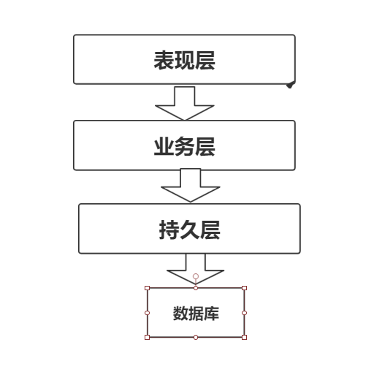Web层:基于HTML/HTML5/Vue/CSS3开发web前端页面，兼容主流浏览器，设置控制器,调用JPA方法完成增删改查以及业务的各个功能。采用跨域技术，使用IDEA以及webstorm实现展现层和数据层完全分离。

第五章：测试计划

{物流管理系统}

**项目测试计划**

|  |  |  |
| --- | --- | --- |
| 文件状态：  [ ] 草稿  [ ] 正式发布  [√] 正在修改 | 文件标识： | Logistics |
| 当前版本： | 1.0 |
| 作 者： | 张晓芳 |
| 完成日期： | 2019-7-8 |

### 5.1文档介绍

本文档的目的在于阐明物流管理系统的测试计划。

### 5.2测试计划标识符

|  |  |
| --- | --- |
| 项目 | 说明 |
| 测试计划版本 | V1.0 |
| 测试计划软件 | LOGISTICS |
| 测试工具版本 | Eclipse Jee 2018-12 x64，JDK 1.8 |
| Eclipse | Eclipse全称Eclipse Jee，是java编程语言开发的继承环境 |
| LOGISTICS | 实现物流运输的服务 |

### 5.3简要介绍

#### 5.3.1测试软件基本情况

|  |  |
| --- | --- |
| 产品规格 | 产品描述：进行物流管理的软件系统 |
| 产品大小：97M |
| 产品功能：管理快递运输 |
| 产品定位：应用软件 |
| 软件运行平台 | Java虚拟机，Eclipse Jee |
| 运行工具 | Eclipse Jee |
| 应用领域 | 小型的物流管理系统 |

#### 5.3.2测试范围描述

采用黑盒测试法，整个过程采用自顶向上，逐个集成的办法，依次进行单元测试，组装测试。

#### 5.3.3测试相关的参考文档

|  |  |  |
| --- | --- | --- |
| 文档说明 | 作者 | 文档位置（CVS） |
| 用户需求说明书 | 缑曼曼 | https://github.com/jspringlearn/J-learning/tree/master/doc |
| 概要设计说明书 | 宋明硕 | https://github.com/jspringlearn/J-learning/tree/master/doc |
| LOGISTICS系统源代码 | 杨亚斌 | https://github.com/jspringlearn/J-learning |
| 测试文档 | 谢国欣 | https://github.com/jspringlearn/J-learning/tree/master/doc |
| 系统设计说明书 | 肖森 | https://github.com/jspringlearn/J-learning/tree/master/doc |

#### 5.3.4测试环境

|  |  |  |  |
| --- | --- | --- | --- |
| 硬件 | | 软件 | |
| 硬件平台 | 内存容量 | 操作系统 | Windows 10 |
| 内存 | 4G以上 | 应用服务器 | Tomcat |
| 硬盘 | 100G以上 | 浏览器 | Google浏览器 |
| — | — | 软件运行平台 | Java虚拟机 |
| — | — | 运行工具 | Eclipse Jee |

### 5.4测试项目

#### 5.4.1测试项目说明

|  |  |
| --- | --- |
| 项目 | 描述 |
| 测试软件名称 | LOGISTICS |
| 测试软件版本 | LOGISTICS 1.0 |
| 黑盒测试 | 检查产品是否正确实现了功能，主要针对软件功能进行测试 |

#### 5.4.2测试项目功能

1.功能测试

管理功能测试

2.设计测试

略

3.整体测试

整体功能的实现测试，OSALS系统的每个类转换正确性测试

#### 5.4.3测试外部条件

本次测试主要针对Java类程序作底层测试，主要包括黑盒测试中的功能测试，设计测试以及整体测试。

|  |  |
| --- | --- |
| 外部条件 | 影响 |
| 硬件（一台计算机） | 支持待测试软件的运行，是测试环境中的重要组成部分 |
| 软件等运行工具（Eclipse） | 支持待测试软件的运行，是测试环境中的重要组成部分 |
| 测试人员 | 谢国欣 |

### 5.5.测试对象

#### 5.5.1测试对象说明

|  |  |
| --- | --- |
| 对象功能 | 描述说明 |
| 测试软件名称 | LOGISTICS |
| 测试软件版本 | LOGISTICS 1.0 |
| 黑盒测试 | 检查产品是否正确实现了功能，主要针对软件功能进行测试 |

#### 5.5.2测试对象单项功能

|  |  |  |
| --- | --- | --- |
| 测试一 | 名称 | LOGISTICS管理功能测试 |
| 目的 | 检查管理功能是否实现 |
| 内容 | 管理实体 |

### 5.6无需测试对象

|  |  |
| --- | --- |
| 不需要测试的对象 | 不测试理由 |
| — | — |

### 5.7测试方法

#### 5.7.1测试策略

本次测试将使用以下测试方法

|  |  |  |
| --- | --- | --- |
| 测试方法 | 测试阶段 | 测试方法概述 |
| 功能测试 | 第一阶段 | 检查产品是否正确的实现了功能，针对LOGISTICS的软件功能进行测试 |
| 设计测试 | 第二阶段 | 针对LOGISTICS用户界面测试（略） |
| 整体测试 | 第三阶段 | 测试LOGISTICS系统中每个类之间的转换关系的正确性 |

#### 5.7.2测试记录文档

1.公正性声明

2.测试用例

3.设想

### 5.8测试项通过/失败标准

通过的测试用例占所有测试用例的比例占比例：达到80%

#### 5.8.1缺陷的数量，严重程度和分布情况

缺陷数量：少于5个，功能测试除外

#### 5.8.2测试用例覆盖情况

本测试用例覆盖LOGISTICS系统的代码，功能，设计界面（略）。测试旨在将系统中最重要的模块逐一进行检测，对计划书中的列举的功能进行排查，对系统实现各功能的正常运行做测试准备，输入合理及不合理的测试数据检测功能的运行及出错处理情况。

#### 5.8.3用户对测试成功结论

LOGISTICS系统基本的管理功能能够实现。

#### 5.8.4是否达到测试标准

管理功能是否实现。

### 5.9测试任务

#### 5.9.1测试前准备工作

1.运行工具：Eclipse，IDEA

2.人员分配：人员的调配，总结报告

3.先行报告：软件测试计划

3.测试工具：计算机一台

#### 5.9.2测试工作需完成的一系列任务

1.软件测试计划的编写

2.测试报告文档的编写

3.测试计划的实施

4.测试人员分配

5.通过审核

### 5.10测试资源

#### 5.10.1测试人员

测试人：谢国欣

#### 5.10.2测试设备

测试设备：至少三台计算机

#### 5.10.3测试软件

测试软件：ECLIPSE

#### 5.10.4参考书

《软件测试计划与实施》

第六章：测试报告

{物流管理系统}

**项目测试计划**

|  |  |  |
| --- | --- | --- |
| 文件状态：  [ ] 草稿  [ ] 正式发布  [√] 正在修改 | 文件标识： | ZUT_LOGISTICS |
| 当前版本： | 1.0 |
| 作 者： | 谢国欣 |
| 完成日期： | 2019-7-8 |

### 6.1基础介绍

|  |  |
| --- | --- |
| 测试计划的来源 | 《物流管理系统--测试计划》 |
| 测试用例的来源 | 《物流管理系统--测试用例》 |
| 测试对象描述 | 是对物流的一些业务的实现，详情看《物流管理系统--需求分析》 |
| 测试环境描述 | Window10，jdk1.8，eclipse，idea |
| 测试驱动程序描述 | 通过对前端操作进行测试 |
| 测试人员 | 谢国欣 |
| 测试时间 | 2019/6/23 |

### 6.2实况记录

#### 6.2.1 Place Order模块

用户信息与货物信息的录入功能测试。

输入客户信息与货物信息，产生一个订单页面。

#### 6.2.2 Pay模块

订单价钱功能测试。

依据订单的信息，然后选择各种线路最终产生费用。

#### 6.2.3 Real-time query模块

实时用户货物信息的消息状况功能测试。

用户可以查看货物位置信息或货物位置变化产生通知。

#### 6.2.4 Feedback模块

反馈功能测试。

用户确定收货后，产生反馈信息页面经行一些填写，员工收到消息。

#### 6.2.5 Distribution record模块

员工通过调整功能测试。

员工通过各种选择的反馈然后联系工作人员进行相应的调整

#### 6.2.6 Line adjustment模块

线路功能功能测试。

员工通过订单的地点信息进行线路选择与规整。

#### 6.2.7 Vehicle adjustment模块

车辆调整功能测试

员工通过道路与货物成分进行车辆选择

#### 6.2.8 Turnover模块

人员调整功能测试

员工依据订单的大概地区进行人员选择

第七章：项目验收报告

第八章：总结

短暂的课设就这么结束了，三个星期，感觉很快就过去了，我们小组仿佛才刚进入状态，就已经结束，首先，我们小组特别感谢刘小明老师这段时间来的悉心指导，虽然一开始我们大家都不太适应这个学习方式，但是坦白说，这种方式是以后踏入社会，踏入工作后每天的日常，我们很感谢老师能给我们说这么多，我们小组在课设上坐在第一排，一开始老师看到我们小组，整天蒙着脸，低头自己做自己的模块，很是担忧，经常跟我们交流，来询问我们小组的整体状况，在老师的鼓励下，我们最终也算是有所进步，在这短短的三星期内，我们在自己的不懈努力下，也在老师的指导与教诲下，完成了项目的突破，取得了进步。

我们在这一期间学到了很多，从一开始的简单的按照老师的模板比着葫芦画瓢，到中间，当我们不了解的时候，就开始学会了思索，开始想深一步的了解老师的模板，最后才知道老师的模板是多么的强大，在这一阶段我们也学会了很多，从一开始我们不知道老师项目上的JPA如何使用，自己费了好大的功夫，用JDBC完成数据库的连接,CRUD,可以说是费劲了头脑，但是到了最后发现在做前后端分离时，只能用json数据进行传输的时候，我们当时就蒙圈了，后来从网上查关于spring_jpa的相关知识，再加上老师base层写好的模板，我们小组的8个实体，在一天之内就完成了增删改查，减轻了很大的负担，这也让我们真正的了解到框架的重要性。

在这段时间的学习中，我们了解到项目想要最终做好需要以下几个条件：

1. 项目的方向必须是正确的。

而项目的方向就离不开大家的共同讨论，只有大家共同讨论，才能进行思维的碰撞，才能让最后的方向更正确，当然这也需要项目经理以及需求分析师的分析。

1. 合作的重要性。

从一开始的我们小组每次去机房都是蒙着头自己做，到了最后把任务分配下去，等他们自己做的时候，发现他们的问题都暴露出来了，因为大家没有相互商讨，等他们把最后的结果做出来后，发现自己的做的什么也不是，跟整个项目的方向都不一致了，所以，一个项目想要做好，必须需要大家的齐心协力，大家有什么问题，困难都要相互沟通。只有那样，项目才能更快的完成

1. “过硬”的专业知识

不论是做什么项目，你没有专业知识，只能是干瞪眼，而如果掌握了熟悉的专业知识，才能跨越最基础的知识问题，在框架上更进一步。比如对于前后端分离来说，总是需要技术人员的，技术人员攻关新知识，然后再简单的交给其他人员，这样项目才能更快的进行。

最后感谢刘小明老师这段时间的指导，谢谢老师。